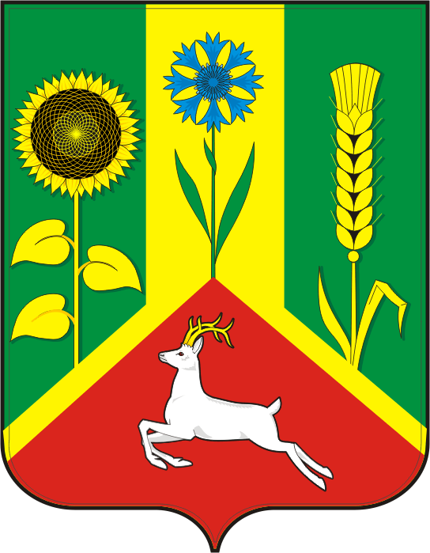

СОВЕТ ДЕПУТАТОВ ВАСИЛЬЕВСКОГО СЕЛЬСОВЕТА
САРАКТАШСКОГО РАЙОНА ОРЕНБУРГСКОЙ ОБЛАСТИ
ТРЕТЬЕГО СОЗЫВА

РЕШЕНИЕ

двадцать первого заседания Совета депутатов
Васильевского сельсовета третьего созыва

№ 95 от 13 марта 2018 года

Отчет главы Васильевского сельсовета о проделанной работе за 2017 год

Заслушав и обсудив доклад главы администрации Васильевского сельсовета А.С.Якимова «Отчет главы Васильевского сельсовета о проделанной работе за 2017 год» Совет депутатов Васильевского сельсовета отмечает, что за прошедший год проделана определенная работа: проводилась большая работа по наведению санитарного порядка в селах, проводилось грейдерование и ямочный ремонт дорог, своевременный ремонт ламп уличного освещения, косметические ремонты в медицинских, образовательных, культурных учреждениях и т.д. Вместе с тем остаются нерешенными такие вопросы наведение санитарного порядка в селах сельсовета, ремонт многоквартирных домов в с. Васильевка по ул. Дружба, работа с недвижимостью, находящейся в муниципальной собственности.

Совет депутатов Васильевского сельсовета
Р Е Ш И Л:

1.Доклад главы администрации Васильевского сельсовета А.С.Якимова принять к сведению.
2.Администрации сельсовета:
- продолжить работы по благоустройству мест захоронения;
- из средств благоустройства произвести частичный ремонт дорог в селах.

3.Контроль за выполнением решения возложить на постоянную комиссию по социально-экономическому развитию территории (Нигматулина Г.А. )

Председатель Совета депутатов сельсовета-
Глава муниципального образования А.С. Якимов

Разослано: в дело, администрации сельсовета, постоянной комиссии, прокурору.

